艺术心灵展青春文明，心理活动现思政风采
案例说明：深圳艺术学校多年来坚持“立德树人”理念，认真贯彻全国、全省教育大会精神，加强艺术学校学生的思想道德教育，通过各种途径提高中职学生的综合素质，提供舞台展示中职学生的文明风采，从而促进中职学生的全面发展。
以全国中等职业学校“文明风采”活动为契机，我校融合课程、活动、主题实践等多种方式，以增加学生心理知识、提高学生心理自我调节能力为目标，开展一系列心理健康教育教学和实践活动，不仅提高了学生的心理素质，还开创了新的德育管理模式。
一．活动背景
为贯彻落实“立德树人”根本任务和《中小学心理健康指导纲要》精神，深圳艺术学校高度重视全体师生的身心健康，坚持以“育人”为根本目的，面向全体学生，丰富学校心理健康教育内容，创新方式方法。学校不仅成立了心理咨询与学生成长中心这一独立的部门，还本着将心理、艺术和思政相结合的原则，开展了一系列心理健康教育教学和实践活动，以此来提高师生心理健康水平，培养学生积极向上的心理品质。
- 参与对象
全校师生
- 活动目标
1、提高心理健康意识，普及心理健康知识，培养阳光积极心态，以更好的心理素质投入艺术和文化的学习中。
2、在学校搭建的文明风采舞台上感受心理活动带来的快乐，展现艺术风采，展现青春活力和文明校园。
- 活动实施
（一）精心策划，大型活动为爱党爱校搭建风采舞台
1、游园活动，活动身心展示青春文明
在学校领导班子的精心部署下，配合“文明风采”活动，学校心理咨询与学生成长中心联合学生科、团委组织开展了全校范围的心理健康宣传活动——呼吁全校师生“关注心理健康，收获幸福梦想”。
本次心理宣传活动全校共21个班级、近700名学生参与，以班级或年级为单位集中开展互动游戏累计14场次，历时十天。活动以游园形式展开，穿插心理游戏。视觉错觉图、心理动画片最受大家喜爱，同学们对心理知识和技巧都有所涉猎。学生还参加现场的互动游戏“吹小球”，在心愿墙上认真地写下自己的愿望和理想，为梦想埋下一颗珍贵的种子。
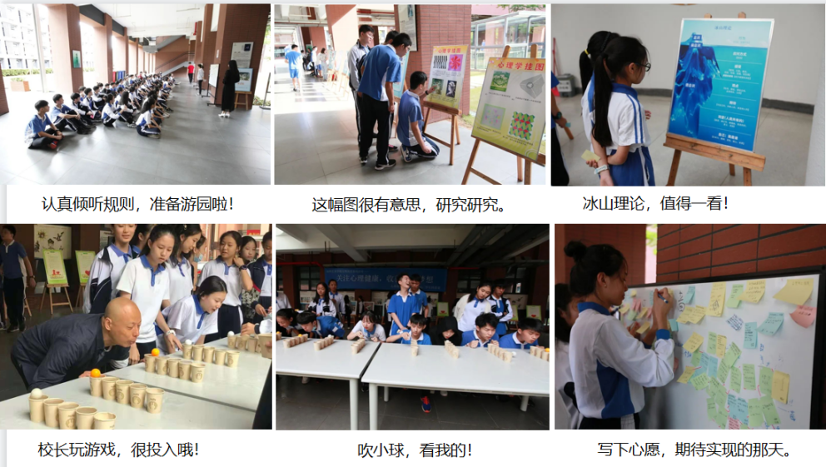

2、创意画展，深入内心绘出艺术风采
艺术创作本身就是一种心理疗愈的过程。心理咨询中心举办“我和艺校”创意画展活动，让孩子们在创作的同时放松身心，探索我与学校的内在关系，激发学生爱校情感。
这次绘画活动有上百人共同参与，共42位学生的作品获得奖项。画作精彩纷呈，创意无限，各具特色，展示出艺校学生的艺术风采。通过绘画创作，学生对艺术表达理解更加深入，不仅使学生未得到满足的需求以合理的方式得到宣泄，同时可以让内心冲突中的积极因素升华转化为成长的动力。
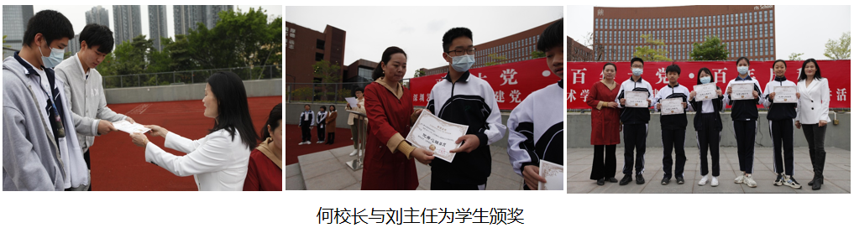
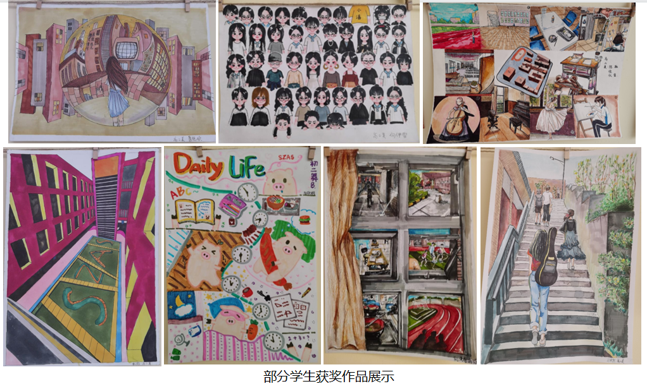
（二）常态管理，日常学习为爱班助友创建文明校园
1.心理健康课，共同学习大家一起进步
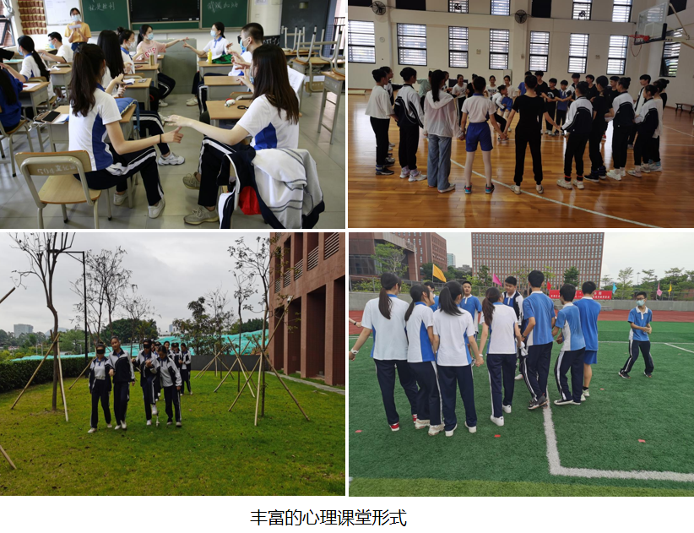
我校根据学生的实际情况在初二、初三年级，开设心理健康课程，课程主题包括认识自我、情绪管理、学习能力提升、人际关系、 亲子关系等，用系列精心设计的课程来帮助学生提升自我的心理品质。学生们在活动中感受，活动让同学间更好地互动，增强了班级互帮互助的友善氛围，促进班级凝聚力的形成。

2.团体辅导，团结合作彰显文明风采
团体辅导是心理健康教育中的重要方式。通过团体辅导能够帮助学生用积极心态解读、正确处理各种人际交往中的困惑、冲突和矛盾，培养学生沟通能力、换位思考能力、倾听能力等，促进学生之间友好友爱相处。
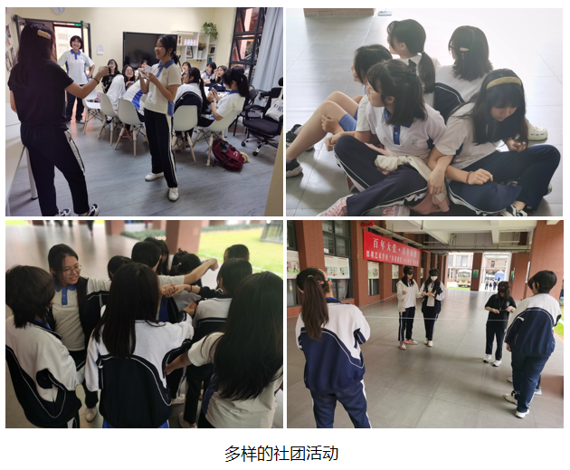
5.心理晨会，重点培养加上广泛宣传
学校学生人数众多，心理教师人数有限，为开发后备力量，让更多力量加入心理健康教育队伍中，我们积极培养学生心理委员。每周一上午大课间，是心理委员的晨会时间。对学生进行心理健康知识讲解、引导心理委员观看心理故事视频等，学习用真心去关爱朋辈的心理状态，学习如何去帮助情绪低落的同学，发挥心理委员在班级中的宣传和示范作用。
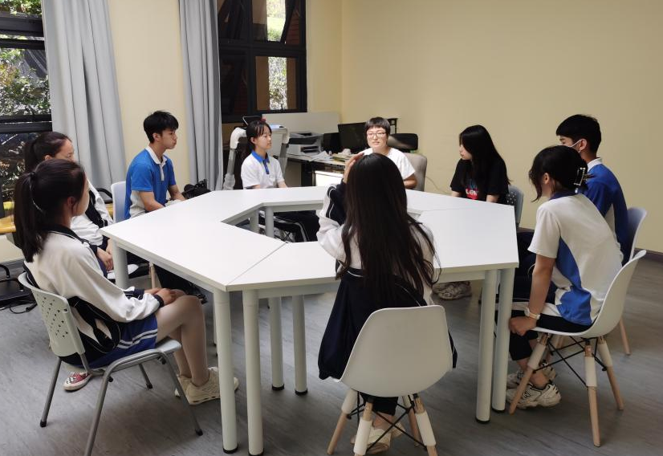
学生心理委员晨会
6.个案咨询，特别关注体现人文关怀
学校对新入校学生均进行心理评估，跟踪学生心理动态，对心理状态异常的学生重点关注。为有需求的学生提供一对一保密的心理咨询服务，提升其心理健康水平，严重的及时转介至专业心理机构，体现出学校对学生的人文关怀。
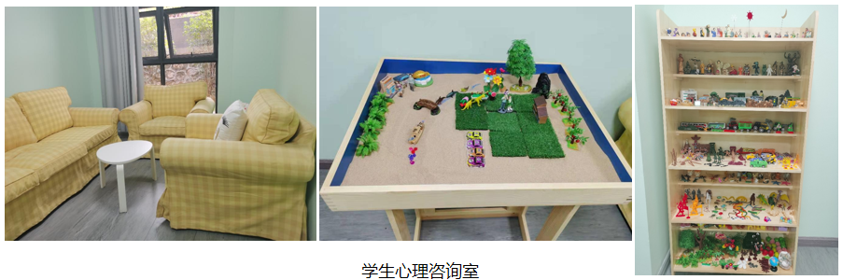

（三）多方联合，为健身悦己彰显艺校风采
1.家校联动，老师家长共同努力
心理咨询中心为家长和学生进行心理讲座。学生在讲座中学到了很多心理知识，也掌握了调节身心的心理技巧和手段；家长们了解孩子心理发展阶段和心理动态，学习到如何与青春期孩子相处，促进良好的亲子关系的建立，促进家校共育。
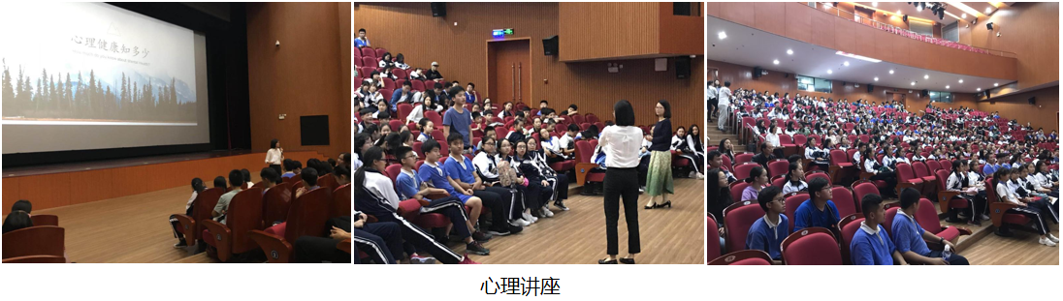
2.生涯规划，师哥师姐带你看校园
如何激发艺术学生的学习内驱力，促进学生艺术生涯的发展，一直是我们思考的问题。为此，学校邀请已毕业的优秀学生进行视频录制，说出对学弟学妹的寄语，用师哥师姐的经历来启发学生，形成生涯规划系列视频《师哥师姐带你看校园》。
师哥师姐的求学、就业和发展情况提供了更多更好的范本，对学生个人的日常学习、考学和生涯发展有重要的指导意义。
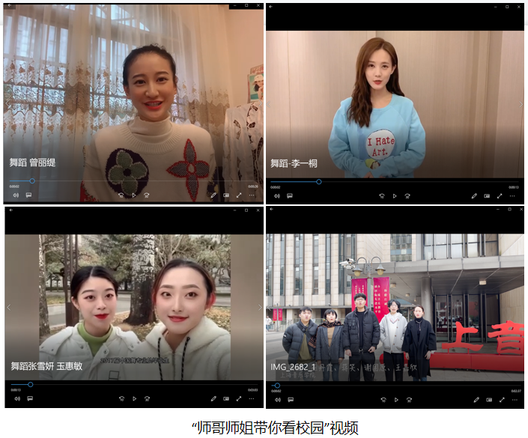
3.跳操跳绳，健身活动让身心合一
心理的健康离不开身体的健康。为了让师生有健康的体魄，学生科、团委、心理咨询中心联合共同举行“健身月”活动，学生开展课间操和跳大绳比赛。学生们参与度高，教师们热情高涨，不仅锻炼了身体，还磨炼了心智，有助于师生身心健康、协调发展。
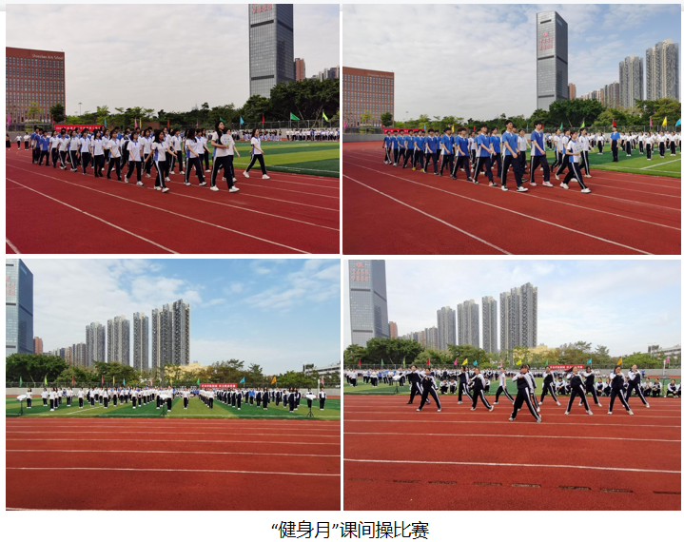
- 党史校训，让学生更加富有责任感
每周一晨会，是学生代表分享党史故事的庄严时刻。学生们分享过国旗的历史；革命者的艰辛奋斗过程；先烈们的奉献精神等。学生感受到中国共产党的艰苦奋斗、坚韧不拔、信念坚定地革命精神，也更加珍惜得来不易的幸福生活。
不仅有党史故事的分享，我们还开展了文明风采活动之校训故事分享。学生们分享自己对校训的理解，在生活学习中与校训有关的故事，收获了对校训的深刻认识，明白了学校对同学们的期待，感受到作为深圳艺校一份子的责任感。
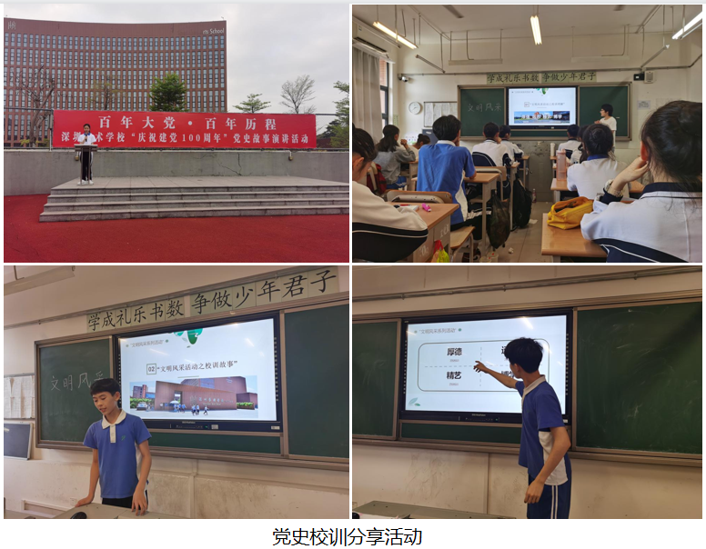

- 育人成效
1.形成心理健康教育的良好氛围
通过文明风采活动，伴随着心理健康教育和实践活动的开展，师生们对“心理健康”“精神卫生”等概念逐渐熟悉起来，树立了对身心健康正确的认识，不再避谈“心理问题”，还掌握了相关技巧，并形成了师生关注心理健康的良好氛围，有助于学校心理健康教育工作的持续健康开展。
2.促成心理健康教育的稳定模式
在文明风采活动中，学校经过两年多的探索逐渐形成了两条腿走路、双手共抓的心理健康教育模式：心理健康课和心理咨询为主要依托，一手抓常规性心理健康教育，一手抓精心策划的大型活动，积极促成多方力量共同参与的心理健康发展模式。依托心理咨询中心，形成全校师生广泛参与的心理健康教育局面。不断加强心理健康教育在学校工作中的分量，发掘心理健康教育在德育教育中的力量，为学生德育教育助力，也为艺术教育增色。
3.创新德育和艺术相结合的独特路径
文明风采活动将德育目标和艺术紧密结合起来，形成德育管理的一种新的模式。对于艺术学校来说，将心理健康教育活动与艺术表达方式融合起来，有得天独厚的优势。学生们学习艺术，比如舞蹈、绘画或音乐，对艺术表达有天然的亲近感。这种模式寓教于乐，不仅陶冶了学生的情操，也潜移默化地影响着学生的思想和情感，培养良好的道德观念，同时展现艺术学校的办学特色，深化艺术学校的德育管理模式的探索。
- 经验总结
没有暂停键，也没有休止符。学校坚持党和国家的要求部署，在文化引领、立德树人实践中不断充实学校办学内涵，文明风采活动是一个契机，更是一个平台。学校会持续关注学生心理健康，拓宽心理健康教育的渠道，强化人文关怀，不断创新和深化德育发展模式，成就每一位学子的艺术家梦想，也为祖国培养身心素质过硬、专业过硬的艺术家。

深圳艺术学校 心理咨询与学生成长中心
刘敏 石金凤

